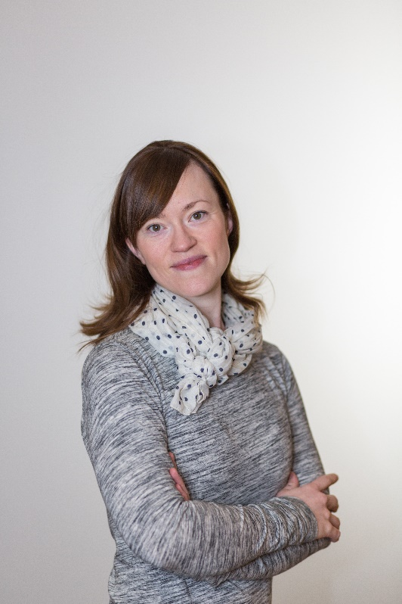

**À quoi s'attendre :**

* La famille doit s'engager à participer à cinq sessions pour s'inscrire.
* Les frères et sœurs sont les bienvenus.
* Une occasion pour les familles de chanter, de bouger et d'apprendre ensemble !
* Les parents apprennent des stratégies pour intégrer le chant, la danse et le théâtre dans la routine quotidienne des enfants - des expériences que les familles peuvent utiliser à la maison, dans la voiture et même dans la file d'attente à l'épicerie.

L'institut Wolf Trap a créé *Artsplay !* un séjour familial qui offre aux enfants un programme holistique de musique, de théâtre et de mouvement pour la petite enfance, visant à soutenir le développement intellectuel, social, émotionnel et physique des enfants. Amanda utilisera un programme axé sur "Comment les structures sont construites".

**Pour vous inscrire, veuillez contacter : Viviette Christian/ viviette.christian @pgcps.org/ 301-925-6654**

Le lien de la réunion Zoom sera fourni aux familles participantes

**Dates et Heures**

Les mercredis à 18h30

17, 24 février

3, 10, 17 mars

Vous invite à :

Un séjour familial *ArtsPlay !* à l'Institut Wolf Trap

Présenté par Amanda Layton Whiteman, Experte enseignante à Wolf Trap

**Artiste enseignante : Amanda Layton Whiteman**

**Amanda Layton Whiteman** est une experte enseignante qui a rejoint l'Institut Wolf Trap pour l'apprentissage précoce par les arts en 2006. En plus de son travail à Wolf Trap, elle enseigne dans des programmes parascolaires et est la Directrice artistique de l'Alliance artistique GroundShare. Amanda est titulaire d'une licence en danse et d'une licence en études intégrées avec une spécialisation en thérapie par la danse de l'université George Mason (GMU).